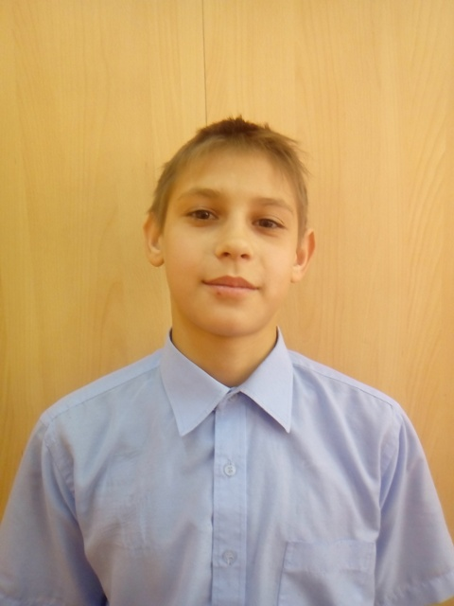
Мальчик родился в декабре 2003
Цвет глаз: карий
Цвет волос: русые
Характер: веселый и активный Паша любит принимать участие в мероприятиях школы. Мальчик обожает сладкое, но всегда делится конфетами с друзьями. Пашенька мечтает побывать в Анапе и искупаться в теплом море.
Возможные формы устройства: усыновление, опека.
Группа здоровья: 5-ая группа здоровья.
Причина отсутствия родительского попечения матери: решение суда о лишении родительских прав матери.
Причина отсутствия родительского попечения отца: копия актовой записи сведений об отце со слов матери (форма №25).
Братья или сестры: братьев и сестер нет.

